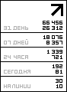
Дата регистрации: 17.11.2010
Записей в дневнике: 33030
Комментариев в дневнике: 10485
Написано сообщений: 45978
Популярные отчеты:
кто смотрел дневник по каким фразам приходят

Донбасс сделал то, чего хотел Майдан – прогнал олигархов
Понедельник, 23 Июня 2014 г. 07:59 + в цитатник
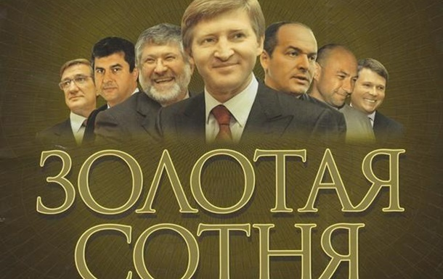

ЮРИЙ ЛУКАШИН
ЖУРНАЛИСТ

Давайте посмотрим правде в глаза и разберемся, что же на самом деле происходит на Донбассе
После Майдана влияние крупного капитала на украинскую политику выросло тысячекратно. В это было трудно поверить, но теперь в стране самое что ни на есть прямое олигархическое правление. Олигархия заняла не только губернаторские и министерские посты, усилив свое лобби в регионах и по всей административной вертикали, но один из крупнейших ее представителей (чьи активы кратно выше какой-то там семьи Януковича) под всеобщий одобрямс самих сторонников Майдана избран президентом Украины. Нестыковочка какая-то получается!
Разберемся. Несмотря на обширный перечень социальных лозунгов «революции достоинства», с которыми народ поверил в Майдан, теперь мы наблюдаем все с точностью до наоборот: скатывание экономической системы все дальше от модели социального государства, справедливости и равных возможностей. Тогда как роль и влияние 1% сверхбогатых на судьбу остальных 90% бедных, живущих от зарплаты до зарплаты, лишь усиливается.
Неолиберальная модель
На деле получилось, что Украину лишь еще более усиленными темпами повели по пути неолиберальных реформ по лекалам МВФ, хотя десятилетиями, на примере уже десятков стран, этот путь доказал свою полную несостоятельность. Кстати, в т.ч. и в самой Украине в период реформ 90-х годов, в результате которых и смогла образоваться в этой стране такая узкая прослойка, как олигархия.
Хотите примеры того, как Украина лишь отдаляется от того, за что стоял Майдан? Повышение уровня жизни до европейского, более справедливое распределение общенациональных доходов – это же требовал Майдан?
Государство Украина отныне отказывается от регулирования и госсубсидий тарифов ЖКХ (и дело тут не только в "Газпроме"). Именно потому уже летом цифры в платежках за квартплату вырастут на 50%, а через год будут вдвое-трое выше нынешних. И это происходит на фоне того, что в частном секторе сейчас активно идут сокращения зарплат и рабочих мест, а в бюджетном – заморожены все соцстандарты.
Государство отказалось от активной роли в регулировании валютного рынка и платежного баланса, и потому гривна пущена в свободное плавание, уже обесценившись в полтора раза, почти настолько же сделав всех нас беднее (просто смотрим еженедельные прыжки ценников в магазинах и сравниваем с нашими зарплатами). Эксперты говорят, что даже если сейчас в украинской политике вдруг наступит полнейший «стабилизец», экономика все равно идет к тому, что уже ближайшей осенью гривна рухнет еще настолько же.
И на закуску. Объявлена политика на дальнейшую приватизацию и распродажу почти всего, что пока еще осталось в руках государства. Включая естественные монополии и то, что до сих пор оставалось в качестве общенационального достояния – земля (хотя против этого давно выступают поголовно сами украинские аграрии), сектор ЖКХ, авиапром и даже ряд активов ВПК. Ну и самое главное национальное достояние, за которое были такие сокрушительные бои все минувшие годы – газотранспортная система. Собственно, по тому, что правительство Яценюка еще в марте объявило о разделении «Нафтогаза» на несколько компаний (как того требовал давно МВФ), уже было ясно, что готовится «скрытая» приватизации энергомонополиста. Однако то, что это пойдет так быстро и самые прибыльные ее «шматки», как та же ГТС, будут так просто и под всеобщий одобрямс переданы в управление неким западным корпорациям, представить было трудно.
Что ж, видимо, сейчас некогда обращать внимание на такую «мелочь», как готовящаяся распродажа стратегических активов. Все равно, на Донбассе война. И она все спишет.
Но что же мы наблюдаем на мятежном Донбассе, о чем умалчивают нашиолигархические честные СМИ?
Антиолигархическая война
Украинскому обществу так долго рассказывали о некоем врожденном рабстве Юго-Востока, который, дескать, нелюдь, только и может, что волочиться за своим олигархозом в лице Партии регионов, своего мнения не имея и даже боится его поиметь. Однако! Что мы получили с самого начала восстания на Донбассе? Пока олигархи все как один затесались в «свидомых» патриотов Украины, финансируя в т.ч. свои частные спецподразделения против ДНР и ЛНР, одним из главных пунктов идеологии восставшего Донбасса стала как раз война против олигархии.
Назовет ли кто-то хотя бы одного олигарха, который поддержал восставшие республики? Главный олигарх Донбасса, которому, как до сих пор считалось, принадлежит там все, и тот сейчас мечется между Киевом и Лондоном.
Если попытаться по-серьезному понять, а что же на самом деле сейчас происходит на Донбассе, почему среди местного населения никогда не были в почете политики и идеологии, за которые традиционно голосовала Галичина и Центр, почему они не признают легитимность всего, что происходило в Киеве после 22 февраля (считая прежнее государство де-факто прекратившим существование, а Порошенко именуют не иначе как лжепрезидентом, зачинщиком госпереворота и причиной всего, из-за чего и нарушен общественный мир), если внимательно прочесть программы первоочередных действий Донецкой и Луганской Народных Республик, то очень многое станет на свои места.
Итак, открываем и читаем по порядку. В программах обеих республик провозглашается: «Строительство демократического, правового и социального государства, в котором граждане защищены от любой дискриминации по национальному, языковому или социальному признаку и могут полностью реализовать все свои права и возможности».
К слову, что касается языковой политики, республики намерены не просто декларировать некие права, а обеспечивать равный статус как для русского, так и для украинского языков. Чего, собственно, давно добивался на общегосударственном уровне Юго-Восток и его политические партии. И что, кстати, было одним из ключевых требований Донбасса, когда еще о чем-то можно было договариваться до начала боевых действий.
Читаем далее в перечне первоочередных мер. «Отмена решений киевской власти о повышении цен на бензин, газ и услуги ЖКХ; стабилизация цен на бензин и горюче-смазочные материалы; предоставление налоговых льгот и кредитов малому и среднему бизнесу; стабилизация экономики и социальной сферы; создание новых рабочих мест; повышение поддержки пенсионеров, молодежи, молодых семей, наименее защищенных слоев населения; улучшение условий труда для шахтеров и металлургов». Т.е. на территории республик должны действовать тарифы на услуги ЖКХ, установленные в 2013 г.
Кстати, политическое руководство ДНР и ЛНР обещает обеспечить своему населению поставки нефтепродуктов из России по внутрироссийским ценам, что должно снизить цены бензина в 1,5 раза от нынешнего внутриукраинского уровня. Кроме того, декларируется план подписания соглашений по газу из России по цене 268,5 доллара за тыс.куб.м. (почти то, что подписал в декабре Янукович и ровно столько, сколько сейчас платят за газ страны Таможенного союза).
Обе республики пока не говорят о вхождении в состав РФ по модели Крыма, но считают все вышеуказанное вполне достижимым, так как в их программе значится в т.ч. «создание союзного государства с Россией». А также – вступление в Таможенный Союз, а затем и в ЕвразЭС. Помимо этого, формат отношений с РФ будет предполагать создание «единого политического, экономического и культурного пространства, с общей системой безопасности», а также отсутствие таможни и право по сути двойного с РФ гражданства. На начальном этапе власти обеих республик разрешат совместное обращение украинской гривны и российского рубля, что, кстати, уже по сути и происходит на территории, контролируемой ополчением.
Своим гражданам власти ДНР и ЛНР обещают массу социальных преференций, размеры которых в разы выше, чем сейчас по Украине. Скажем, семьям погибших обещают компенсацию почти вдвое выше, чем сейчас платят киевские власти украинским военным – $20 тыс. (эквивалент стоимости добротной квартиры из нескольких комнат или дома если не в самом Донецке, то уж точно в любом райцентре обеих областей). Также власти республик уже создали оценочные комиссии и начали приемы заявлений граждан, чье имущество пострадало от военных действий. Им обещают полную компенсаций потерь.
Еще о социальных программах. К примеру, пенсионерам обещают доплаты в 25% от нынешнего уровня (инвалидам ВОВ – плюс 50%), медработникам – 30%. Кроме того, доплаты всем силовикам, правоохранителям и военнослужащим, которые перешли на сторону ополчения, составят плюс 100% к ныне действующему по Украине окладу.
И, наконец, касательно взаимоотношений с бизнесом. Руководство республик гарантирует сохранность всех средств вкладчиков украинских и российских банков, а после завершения боевых действий планирует ввести упрощенную систему налогообложения для малого и среднего бизнеса, в результате чего налоговая нагрузка на эти категории предприятий, как ожидается, будет снижена в два раза по сравнению с нынешними нормативами. Бизнесу, который будет запускать новые крупные инвестиционные проекты будут предоставляться долгосрочные налоговые каникулы, а специальное Агентство инвестиционного развития, координируя все эти вопросы, будет заниматься также выделением бюджетных субсидий новосоздаваемым предприятиям малого и среднего бизнеса.
Что же касаемо крупного капитала – здесь все сложнее. Как известно, г-ну Ахметову и другим крупным владельцам активов Донбасса руководство мятежных республик предложило прекратить выплаты налогов в центральный бюджет Украины и начать наполнять местную казну. Предполагается, что полноценная независимая финансовая система республик Новороссии начнет создаваться сразу после завершения боевых действий. А пока олигархам поставили ультиматум – все их активы в случае неподчинения новой власти регионов, будут национализированы.
Все говорит о том, что на территориях, находящихся под контролем ополчения, уже запущен второй сценарий. Сам же г-н Ахметов пока что находится в Киеве, с ополченцами переговоров не ведет, но, как сообщают, пытается уговорить киевские власти остановить боевые действия и сесть за стол переговоров.
Скандинавская модель
Итак, что мы имеем в сухом остатке? Власти ДНР и ЛНР декларируют построение эдакой скандинавской модели социального государства. Полный карт-бланш и зеленый свет предпринимательской инициативе и частному сектору, всяческое содействие любым частным инвестициям в новые проекты. И в то же время все сверхдоходные крупные монополии (как тот же горно-металлургический комплекс, шахты, химпром, энергетика) будут экспроприироваться у олигархов в госсобственность.
При этом лидеры ДНР и ЛНР обещают гораздо более высокие социальные стандарты, чем ныне действуют в Украине. Например, за счет того, что сверхприбыль, до сих пор изымаемая теми же олигархами на офшорные счета, будет оставаться внутри местной экономики. Более того, в программе ДНР прямо говорится о повышении «зарплат на предприятиях, принадлежащих олигархам за счет снижения добавочной стоимости, которую те присваивали».
Самое интересное, что в случае если украинское государство не устоит, центробежные тенденции продолжатся, то Донбасс действительно мог бы позволить себе построение такой модели. В украинских СМИ с недавних пор кем-то целенаправленно распространяется миф о якобы дотационности Донбасса. На самом же деле, цифры государственной статистики, да и здравый смысл говорят о том, что все и во все времена было с точностью до наоборот.
Ведь один только Донбасс (т.е. только две области) дает около 30% ВВП и еще больше в структуре общеукраинского промышленного производства, которое здесь самое разное – от металлургии и химии, до сложного машиностроения. По степени концентрации индустрии у этого региона еще со времен первых советских пятилеток уже не было конкурентов из числа остальных областей УССР.
При том, что Донбасс имеет чуть более 14% от населения Украины (кстати, являясь самым урбанизированным и густозаселенным регионом), более 35% валютных поступлений в Украину в течение всех последних двух десятков лет обеспечивалось исключительно за счет экспорта промпредприятий Донбасса. Кстати, даже по сельхозпроизводству Донбасс давно имеет уверенный профицит и в т.ч. массированно пополняет основные статьи общеукраинского аграрного экспорта – зерно, подсолнечное масло, кукуруза и т.д. (давая и по этой части валютный приток). Скажем, Луганская область – не только регион-лидер Украины, но мировой лидер по производству подсолнечника (на секундочку - вторая статья доходов общеукраинского аграрного экспорта!). А по производству яиц эта область занимает одно из первых мест в Европе.
Все ссылки в материалах некоторых наших олигархических честных СМИ на некие миллиарды гривен ежегодных дотаций из центральной казны на угольную отрасль – та же банальная манипуляция с расчетом на экономически неграмотных граждан. В этих расчетах лукаво ссылаются лишь на некое приложение к госбюджету под названием «Межбюджетные трансферты», которое отображает движение денег из регионов в центр и обратно по сугубо местным налогам (налог на доходы физлиц, а также разные местные сборы на землю, аренду и даже налог на собак). А вот если с учетом движения в центральную казну таких общегосударственных налогов (и главных вообще статей доходов госказны!), как НДС, налог на прибыль предприятий, акцизы и экспортно-импортные пошлины, то только один Донбасс генерирует более 35% ее доходов. Потребляя бюджетных денег в три раза меньше!
Или вот еще один штрих к спору о том, кто же на самом деле кого в этой стране кормит. Экспорт Донецкой области в 2012-м ($14,227 млрд.) в 3,4 раза больше импорта ($4,168 млрд.), т.е. положительное сальдо $9,958 млрд. Луганская область экспортировала на $4,1 млрд., что в 2,1 раза больше, чем потребила импорта ($1,9 млрд., сальдо плюс $2,2 млрд.). Иными словами «сепаратисты» принесли в экономику страны плюс в $12,1 млрд. Например, ситуация для Киева выглядит с точностью до наоборот: экспорт $12,2 млрд., импорт в 2,1 раза больше – $26,1 млрд. (отрицательное сальдо – $13,8 млрд.). На Западе Украины о балансе экспорта и импорта говорить вообще бессмысленно – экспорта там фактически нет.
В целом области Юго-Востока, где тоже традиционно сильны «сепаратистские» настрои, дают 3/4 валютных поступлений Украины. А поскольку гривна, как и денежная масса в Украине издревле четко привязана к доллару (на самом деле, к количеству зеленых бумажек, поступающих в страну), этот факт и является окончательным вердиктом в любом споре о том, кто кого в этой стране на самом деле кормит. А точнее, подвергается сверхэксплуатации по региональному (скажем так, помягче) признаку.
Таким образом, без Донбасса, а тем более Юго-Востока, Киев, центральная Украина и Галичина не смогли бы продать за рубеж вообще сколько бы то ни было значимых объемов продукции или услуг. Следовательно, не смогли бы и зарабатывать валюту. А значит и покупать потребительский импорт. А без оного жизнь в современной Украине стала бы подобна какой-нибудь Северной Корее. Ведь доля импорта в бытовом потреблении украинцев сегодня просто колоссальна – от китайско-турецкого ширпотреба, до европейского автотранспорта, бытовой техники, лекарств и даже ряда продуктов питания.
Грубо говоря, экономика Украины в последние два десятилетия устроена весьма незамысловато: Донбасс зарабатывает порядка $12 млрд., после чего примерно такая же сумма потребляется Киевом, на который приходится почти треть украинского импорта. И что останется – Галичиной с отсталыми непромышленными центральными областями. Доллары отправляются обратно за рубеж, однако основным донором для обеспечения нынешних стандартов потребления всех украинцев являются именно деньги регионов Юго-Востока – Донбасс, Днепропетровск, Запорожье, Харьков, Одесса (хотя самый крупный и несоизмеримо с другими вклад все же дает именно Донбасс!).
Что ж, все прочие выводы политического или морального характера, полагаю, каждый из этого может сделать для себя сам...
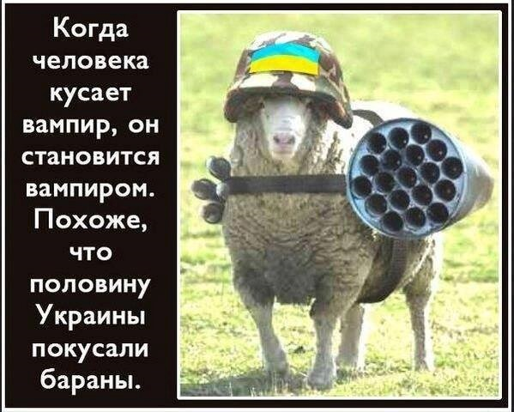
http://blogs.korrespondent.net/blog/politics/3381931/

